第7部分
操作技能考核模拟试卷

注 意 事 项
1.考生根据操作技能考核通知单中所列的试题做好考核准备；
2.请考生仔细阅读试题单中具体考核内容和要求，并按要求完成操作或进行笔答或口答，若有笔答请考生在答题卷上完成。
3.操作技能考核时要遵守考场纪律，服从考场管理人员指挥，以保证考核安全顺利进行。
注：操作技能考核试题评分表及答案是考评员对考生考核过程及考核结果的评分记录表，也是评分依据。

人工智能训练师（四级）操作技能考核通知单

姓名：
准考证号：
考核日期：

试题1
试题代码：1.1.1
试题名称：自动驾驶系统的道路交通标识图数据质量检测
考核时间：20min
配分：20分

试题2
试题代码：1.2.1
试题名称：道路标识图数据处理方法优化
考核时间：15min
配分：10分

试题3
试题代码：2.1.1
试题名称：基于人类照片的性别的数据归类和定义
考核时间：30min
配分：30分

试题4
试题代码：2.2.1
试题名称：基于人类照片的性别年龄标注数据审核
考核时间：25min
配分：20分

试题5
试题代码：3.2.5
试题名称：智能薪资预测系统优化
考核时间：30min
配分：20分
人工智能训练师（四级）操作技能考核
试题单
准考证号：
试题代码：1.1.1
试题名称：自动驾驶系统的道路交通标识图数据质量检测
考核时间：20min

1.场地设备要求
（1）人工智能训练师主机；
（2）Office软件；
（3）1.1.1数据集。

2.工作任务
A公司开发的自动驾驶系统需要准确地识别和理解道路标识，以保证车辆行驶的安全性，减少违章行为。你作为自动驾驶技术项目组人工智能训练师，负责对预处理后的道路交通标识图数据集（1.1.1数据集）质量进行审核与评估，并梳理数据采集与处理规范。请完成以下任务：
(1)请审核提供的图像数据集，找出2组重复或冗余的图片，将重复图片及编号截图记录到答题卷中。
(2)请审核提供的图像数据集，找出2张道路标识图像模糊或者有严重遮挡等问题额图片，并将图片及编号截图记录到答题卷中。
(3)撰写该系统数据集的数据质量评估报告到答题卷中，总结图像格式与分辨率、清晰度、数据重复、道路标识类别覆盖情况方面的发现。
(4)请根据数据集的应用需求，提出采集范围和图片质量规范各2条，写到答题卷中。
(5)请根据数据集的应用需求，提出数据整理和分类规范各2条，写到答题卷中。
请将答案写到答题卷文件中，答题卷文件命名为“1.1.1.docx”，保存到桌面考生文件夹，考生文件夹命名为“准考证号+身份证后6位”。

3.技能要求
（1）能对预处理后的业务数据进行审核；
（2）能结合人工智能技术要求梳理业务数据采集规范；
（3）能结合人工智能技术要求梳理业务数据处理规范。

4.质量指标
（1）业务数据采集梳理符合规范要求；
（2）业务数据处理梳理符合规范要。

人工智能训练师（四级）操作技能考核
试题评分表及答案
准考证号：
试题代码：1.1.1
试题名称：自动驾驶系统的道路交通标识图数据质量检测
考核时间：20min

测量分评分表
细则编号 | 配分 | 评分细则描述 | 规定或  标称值 | 结果或  实际值 | 得分
M1 | 4 | 查找到重复或冗余的图片并截图，找到1组得2分， 2组及以上得4分； | 根据数据
M2 | 4 | 查找到道路标识图像模糊或者有严重遮挡的图片并截图 。 找到1张得2分，2张及以上得4分； | 根据数据
M3 | 4 | 撰写数据质量评估报告。 图片尺寸格式评估与答案类似：得1分； 清晰度评估与答案类似：得1分； 数据重复评估与答案类似：得1分； 道路标识类别覆盖评估与答案类似：得1分； | 根据数据
M4 | 4 | 回答数据采集范围与答案类似的每1个内容点可得1分，最多2分； 回答采集数据质量规范与答案类似的每1个内容点可得1分，最多2分； | 根据数据
M5 | 4 | 数据整理规范要求与答案类似的每1个内容点可得1分，最多2分； 数据归类规范要求与答案类似的每1个内容点可得1分，最多2分； | 根据数据
合计配分 | 20 | 合计得分

参考答案
（4分）
查找到重复或冗余的图片并截图，找到1组得2分，2组及以上得4分
road196.png /road197.png road308.png/road309.png
road855.png/road856.png
（4分）
查找到道路标识图像模糊或者有严重遮挡的图片并截图 。
找到1张得2分，2张及以上得4分
如：road816.png road817.png road330.png
（4分）
总结报告涵盖内容：
图片尺寸与格式：经过审核，数据集中的图片尺寸大部分是300*400,符合自动驾驶系统的识别需求。图片格式为PNG，能够提供良好的图像质量和压缩效率。但仍有个别图片存在尺寸偏差或格式错误的情况，已进行相应记录并需进一步处理。（1分）
清晰度、噪声与干扰物：大部分图片的清晰度能够满足自动驾驶系统的识别要求，能够清晰地展示道路标识的细节。然而，部分图片由于拍摄条件不佳导致清晰度不足；部分图片存在一定程度的噪声和干扰物，如树枝遮挡、反光等。这些因素可能对自动驾驶系统的识别造成干扰。 （1分）
数据重复：经过比对分析，发现数据集中存在少量重复图片。这些重复图片可能导致系统在训练过程中产生偏差。因此，应对重复图片进行了清理和去重处理，确保数据的唯一性和有效性。（1分）
道路标识类别分布：数据集中的道路标识类别分布基本均匀，覆盖了常见的各类交通标识。这有助于提高自动驾驶系统对各种标识的识别能力。但仍需关注少数罕见标识的采集和标注工作，以进一步完善数据集的多样性和完整性。（1分）
总结报告要针对本数据集情况，且具体、正确。
（4分）
数据采集范围（地理范围、时间范围）：
道路类型：数据集应覆盖多种道路类型，包括城市道路、高速公路、乡村道路、交叉路口、环形路等。（1分）
环境条件：应采集晴天、雨天、雾天、雪天等多种天气条件下的数据或 时间段：应涵盖白天和夜晚的不同时间段 （1分）
采集数据质量规范：
清晰度与分辨率：数据采集设备应具备足够的清晰度和高分辨率，以确保采集到的图像清晰、完整，不模糊、不扭曲，图片的曝光应该恰到好处，既不过暗也不过亮。（1分）
色彩准确性：对于彩色图像数据，需要保持色彩的准确性，避免颜色失真，以便自动驾驶系统能够正确识别道路标识、交通信号灯等颜色信息。（1分）
（4分）
数据整理规范
数据清洗：去除无关图像、重复数据、模糊、损坏、无法识别的图（1分）
标准化处理（1分）：
文件名命名统一规范，如：标识类型-道路类型-日期-编号.png
或：对图像进行亮度、对比度、色彩校正；
或：去除噪声，提高图像质量。
或：调整图像大小，使其具有一致的尺寸和分辨率。
数据归类规范
整体规范：确保每张图片都能被准确地归类到相应的类别中，采用树形目录的结构形式归类；（1分）
具体归类规范要求（1分）：
先按内容类型归类：交通标志、标线、信号灯等归类
再按时间维度归类：晴天、雨天、雾天、雪天归类
或者白天、晚上归类

人工智能训练师（四级）操作技能考核
试题单
准考证号：
试题代码：1.2.1
试题名称：道路标识图数据处理方法优化
考核时间：15min

1.场地设备要求
（1）人工智能训练师主机；
（2）Office软件。

2.工作任务
A公司开发的自动驾驶系统需要准确地识别和理解道路标识，以保证车辆行驶的安全性，减少违章行为。道路标识图片数据的采集范围应该包括城市道路、高速公路、乡村道路、山区道路等多种道路类型，以确保系统能够识别各种道路环境下的交通标识；还需要在不同时间段（如白天、夜晚、黄昏、黎明）和天气条件下（晴天、雨天、雾天、雪天）采集数据，以应对复杂多变的驾驶环境。你作为自动驾驶技术项目组人工智能训练师，请对现有采集和处理流程进行优化。
（1）根据系统需求，A公司已经制定出的道路交通标识图采集流程如下，请对该采集流程和方案提出优化建议。
第一步：根据采集目标制定采集方案：通过车载摄像头拍摄沿途的交通标识，采集路线涵盖了主干道和部分次干道；采集时间8:00-20:00。
第二步：设备准备：包括高清相机，设备电量充足、存储卡空间足够、镜头清洁无遮挡。
第三步：实地采集：按照计划路线行进，确保不遗漏任何需要采集的标识。
第四部：数据存储： 将采集到的图像数据及时备份至安全的存储设备中。
第五步：数据交付：按照约定方式将数据包交付给客户或相关部门。
（2）在数据质量审核时，发现数据集中有图片不清晰、图像失真、数据标注不一致、各类道路标识分布不均等情况，请选择其中2个问题分别给出优化建议，提升数据集质量。
请将答案写到答题卷文件中，答题卷文件命名为“1.2.1.docx”，保存到桌面考生文件夹，考生文件夹命名为“准考证号+身份证后6位”。

3.技能要求
（1）能对业务数据采集流程提出优化建议；
（2）能对业务数据处理流程提出优化建议。

4.质量指标
（1）对业务数据采集流程提出的优化建议合理，具有操作性；
（2）对业务数据处理流程提出的优化建议合理，具有操作。

人工智能训练师（四级）操作技能考核
试题评分表及答案
准考证号：
试题代码：1.2.1
试题名称：道路标识图数据处理方法优化
考核时间：15min

测量分评分表
细则编号 | 配分 | 评分细则描述 | 规定或  标称值 | 结果或  实际值 | 得分
M1 | 6 | 提出增加数据质量监控（检查）环节，得2分； 提出采集路线优化建议，得2分； 提出采集时间优化建议，得2分； | 根据数据
M2 | 4 | 与参考答案中优化方案类似，每提出1点，得2分，最多得4分； | 根据数据
合计配分 | 10 | 合计得分

参考答案
1. （6分）
(1) 增加数据质量监控（检查）环节，检查图片质量，剔除模糊、重复或不符合标准的图片。 （2分）
(2) 采集路线优化建议：采集路线应涵盖所有路段 （2分）
(3) 采集时间优化建议：采集时间应为24小时全天候（2分）
2. （4分）
(1) 提升采集设备质量；
(2) 采取图像增强技术（如锐化、去噪、色彩校正等等）来改善图像质量；
(3) 建立统一的标注规范和培训标注人员；
(4) 调整采样策略，对稀缺的道路标识图像进行更多次的采样，或对常见的道路标识图像进行较少次数的采样，以平衡数据集的分布。
能够给出上述方法中的任意2种，且方案具体可行得4分；
人工智能训练师（四级）操作技能考核
试题单
准考证号：
试题代码：2.1.1
试题名称：基于人类照片的性别的数据归类和定义
考核时间：30min

1.场地设备要求
（1）人工智能训练师主机；
（2）labelImg；
（3）Office软件；
（4）Python 编译环境。

2.工作任务
人类性别智能分类系统是一种集成的一种基于人工智能技术的系统，旨在根据人的外貌特征和其他相关信息，自动识别和分类人的性别。在本项目中，作为一名人工智能训练师，请对已经清洗完成的数据使用labelImg工具进行数据标注，并对数据进行处理。
（1）使用labelImg对2.1.1素材文件夹中“2.1.1pic”文件夹中的15张图片进行性别分类标注，性别枚举值: [Male,Female]。标注结果为xml格式，且文件名与对应的图片文件名相同。
（2）打开程序文件“2.1.1.py”，按照下列要求补全执行代码，对“2.1.1pic”文件夹中的15张图片数据进行以下操作。
1）将“2.1.1pic”文件夹中图片样本数据格式修改为“jpg”格式。
2）将上步骤“2.1.1pic”文件夹中已经被修改为“jpg”格式的图片样本以数字编号重命名，数据从“0000”开始计数，顺序累加，如0000.jpg，0001.jpg，0002.jpg….以此类推直至结束。
所有操作结果文件储存在桌面新建的一个文件夹中，文件夹命名为“准考证号+身份号后六位”。

3.技能要求
（1）能够运用工具，对杂乱数据进行分析，输出内在关联及特征；
（2）能够运用工具，对标注后的数据进行提取归档；
（3）能根据数据内在关联和特征进行数据定义。

4.质量指标
（1）代码书写规范；
（2）代码正常运行；
（3）数据标注正确，输出归档文件正确。

人工智能训练师（四级）操作技能考核
试题评分表及答案
准考证号：
试题代码：2.1.1
试题名称：基于人类照片的性别的数据归类和定义
考核时间：30min

测量分评分表
细则编号 | 配分 | 评分细则描述 | 规定或  标称值 | 结果或  实际值 | 得分
M1 | 15 | 按照指定格式进行性别分类标注：每标注1张得1分，总共15分； | 根据数据
M2 | 6 | 正确补全代码，每空得2分，总共6分； | 根据数据
M3 | 6 | 正确补全代码，每空得2分，总共6分； | 根据数据
M4 | 3 | 下载处理好的数据集，结果正确得3分，结果不正确得0分。 | 根据数据
合计配分 | 30 | 合计得分

参考答案
M1：打开“2.1.1性别.json”或“2.1.1性别.xml”文件，判断每张图片是否有性别信息。
M2：打开“2.1.1程序1.docx”文件，正确补全代码每空得2分，共6分。
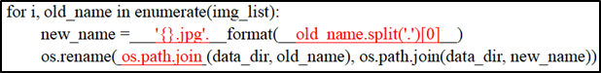
M3：打开“2.1.1程序2.docx”文件，正确补全代码每空得2分，共6分。
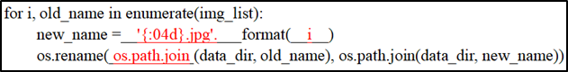
M4：打开“2.1.1pic-更新”文件夹，图片命名格式应为“0000.jpg，0001.jpg，0002.jpg…”结果正确得3分，结果不正确得0分

人工智能训练师（四级）操作技能考核
试题单
准考证号：
试题代码：2.2.1
试题名称：基于人类照片的性别年龄标注数据审核
考核时间：25min

1.场地设备要求
（1）人工智能训练师主机；
（2）Office软件；

2.工作任务
人类性别年龄智能分类系统是一种集成的一种基于人工智能技术的系统，旨在根据人的外貌特征和其他相关信息，自动识别和分类人的性别和年龄段。作为一名人工智能训练师，请对该系统中已标注的性别、年龄段数据进行审核，并完成以下任务。
（1）文件《2.2.1标注结果_待审核.xlsx》的数据是对“2.2.1pic”文件夹中15张图片的标注结果，其中label_age是对年龄段的标注，label_gender是对性别的标注，请从数据的完整性和准确性两方面进行审核，填写审核报告，保存在“2.2.1审核报告.docx”文件中。
（2）请纠正审核过程中发现的错误，将结果保存至“2.2.1审核纠正.xlsx”文件中。
（3）请根据纠正后的结果，为模型训练按照“8：2”的比例分配训练数据和测试数据，分配数据结果保存在“2.2.1数据分配.docx”文件中。

3.技能要求
（1）能够完成对标注数据准确性和完整性审核，输出审核报告；
（2）能够对审核过程中发现的错误进行纠正；
（3）能够根据审核结果完成数据筛选。

4.质量指标
（1）错误描述或纠正正确；
（2）label书写正确；
（3）数据保存格式正确。

人工智能训练师（四级）操作技能考核
试题评分表及答案
准考证号：
试题代码：2.2.1
试题名称：基于人类照片的性别年龄标注数据审核
考核时间：25min

测量分评分表
细则编号 | 配分 | 评分细则描述 | 规定或  标称值 | 结果或  实际值 | 得分
M1 | 4 | 审核报告年龄标注完整度正确得1分，性别标注完整度正确得1分，总体完整度正确得2分； | 根据数据
M2 | 4 | 审核报告年龄标注准确度正确得1分，性别标注准确度正确得1分，总体准确度正确得2分； | 根据数据
M3 | 2 | 对标注错误的数据修改正确，每正确修改1处，得1分，总共2分； | 根据数据
M4 | 2 | 对未标注的数据进行标注，每正确标注1处，得1分，总共2分； | 根据数据
M5 | 8 | 训练数据数量在范围内，正确得2分，范围外得0分； 测试数据数量在范围内，正确得2分，范围外得0分； 训练数据与测试数据数量之和为15条，正确得2分，不正确得0分； 训练数据与测试数据没有重复得2分，不正确得0分； | 根据数据
合计配分 | 20 | 合计得分

参考答案
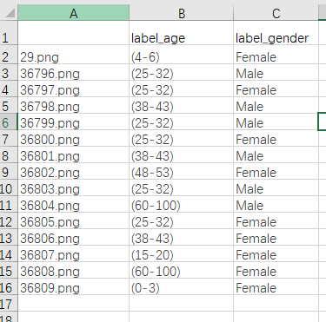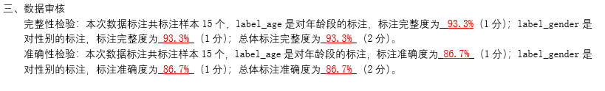

人工智能训练师（四级）操作技能考核
试题单
准考证号：
试题代码：3.2.5
试题名称：智能薪资预测系统优化
考核时间：30min

1.场地设备要求
人工智能训练师主机：CPU（intel i5 及以上）、内存（不少于 16GB）、操作系统（windows10）、支持深度学习训练；

2.工作任务
随着行业竞争的加剧，准确预测员工薪资对于制定合理的薪酬政策至关重要。特别是对于那些拥有多年工作经验的关键岗位员工，他们的薪酬水平直接关系到公司的竞争力和员工满意度。为了帮助人力资源部门优化薪酬结构以吸引和保留关键人才，完成下列任务。
（1）读取给定的数据集文件，查看数据的前5行（head）和基本统计摘要(describe)。
（2）使用散点图观察员工年限（YearsExperience）与薪资（Salary）之间的关系。以JPG的格式保存散点图并命名为“3.2.5-1”。
（3）采用线性回归模型对工作年限与薪资的关系进行建模，求出建模得到的直线的系数和截距(使用所有给定数据点进行模型训练，不进行数据集划分),系数和截距运行结果以JPG的格式保存并命名为“3.2.5-2”。提出优化模型的建议，写到一个新建的doc文件中，保存并命名为“3.2.5”。
（4）利用所建立的线性模型，预测一个有7年工作经验的员工的预期薪资。
所有操作结果文件储存在桌面新建的一个文件夹中，文件夹命名为“准考证号+身份号后六位”。

3.技能要求
（1）能利用分析工具进行数据分析，输出分析报告；
（2）能根据数据分析结论对智能产品的单一功能提出优化需求；
（3）能利用数据分析工具进行数据拆解，提出优化策略；

4.质量指标
（1）数据完整性和准确性；
（2）数据分析的准确性；
（3）模型优化的合理性；

人工智能训练师（四级）操作技能考核
试题评分表及答案
准考证号：
试题代码：3.2.5
试题名称：智能薪资预测优化
考核时间：30min

测量分评分表
细则编号 | 配分 | 评分细则描述 | 规定或  标称值 | 结果或  实际值 | 得分
M1 | 2 | 加载数据代码正确得2分； | 根据数据
M2 | 2 | 输出数据前5行代码正确得2分； | 根据数据
M3 | 2 | 描述性统计分析代码正确得2分； | 根据数据
M4 | 2 | 绘制工作年限与薪资的散点图代码正确：每空1分，总计得2分； | 根据数据
M5 | 1 | 截图3.2.5-1中散点图正确：得1分； | 根据数据
M6 | 2 | 线性回归建模代码正确：每空1分，总计得2分； | 根据数据
M7 | 2 | 输出模型的系数和截距代码正确：每空1分，总计得2分； | 根据数据
M8 | 2 | 截图3.2.5-2中系数和截距数据正确：每对1个数据得1分，总计得2分； | 根据数据
M9 | 2 | 预测薪资代码正确：每空1分，总计得2分； | 根据数据
M10 | 3 | 给出一条优化模型的建议：得1分，最多3分； | 根据数据
合计配分 | 20 | 合计得分

参考答案
import pandas as pd
# 加载数据 2分
data = pd.read_csv('Salary_dataset.csv')

# 输出数据前5行 2分
print("前五行数据：")
print(data.head())
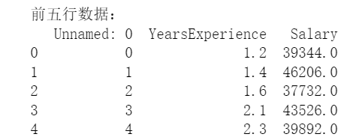

# 描述性统计分析 2分
print("基本统计摘要：")
print(data.describe())
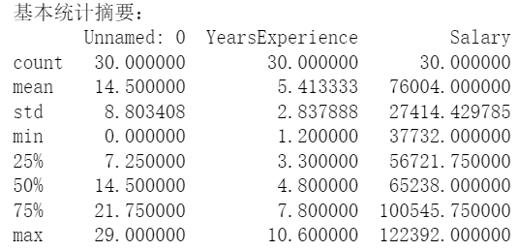

# 绘制工作年限与薪资的散点图 2分
import matplotlib.pyplot as plt
plt.figure(figsize=(8, 6))
plt.scatter(data['YearsExperience'], data['Salary'], color='blue', label='Data points')
plt.title('Relationship between Years of Experience and Salary')
plt.xlabel('Years of Experience')
plt.ylabel('Salary')
plt.show()
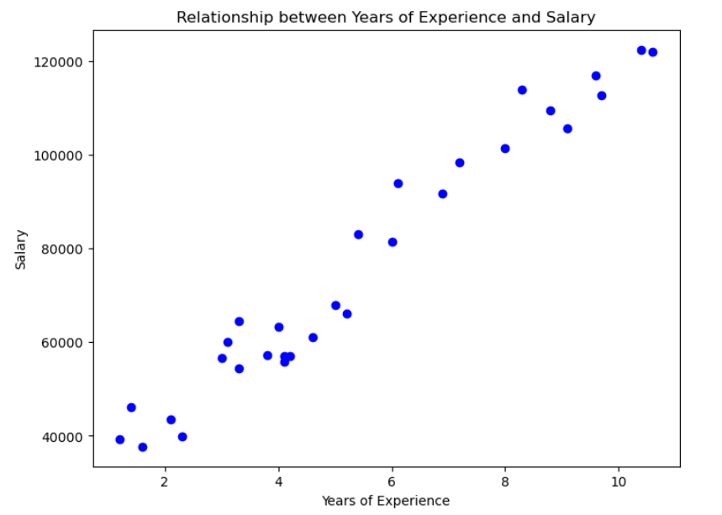

# 线性回归建模 2分
from sklearn.linear_model import LinearRegression
X = data[['YearsExperience']] # 特征：员工工作年限
y = data['Salary'] # 目标变量：薪资
model = LinearRegression() # 创建线性回归模型
model.fit(X, y) # 拟合模型

# 输出模型的系数和截距 2分
print("系数:", model.coef_[0])
print("截距:", model.intercept_)
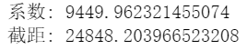

# 预测薪资 2分
new_experience = pd.DataFrame({'YearsExperience': [7]})
predicted_salary = model.predict(new_experience) # 使用已经拟合好的模型进行预测
print("预测的薪资:", predicted_salary[0]) # 打印预测的薪资

3.2.5.doc
优化模型的建议：
（a）数据预处理：检查数据中是否存在异常值或缺失值，并进行适当的处理。比如，可以通过插值处理缺失值，或使用统计方法识别并移除异常值。
（b）特征工程：考虑添加更多与薪资相关的特征，如教育水平、职位等级等，这些可能会影响薪资但目前数据中没有体现。
（c）交叉验证：尽管题目要求不进行数据集划分，但在实际应用中，应该使用交叉验证来评估模型的泛化能力，避免过拟合或欠拟合。
（d）正则化：引入L1或L2正则化可以防止模型过拟合，特别是在特征数量相对样本量较多的情况下。
（e）模型选择：尝试其他回归模型，如岭回归、Lasso回归或弹性网络回归，比较它们的性能，选择最佳模型。
（f）调整模型超参数：对于所选模型，使用网格搜索或随机搜索等方法调整超参数，以优化模型表现。
（g）评估指标：除了计算模型的R²分数外，还可以考虑使用均方误差（MSE）、均方根误差（RMSE）等指标来全面评估模型的预测误差。

3.2.5-1.jpg


3.2.5-2.jpg


